# 实验八 Windows内存管理

### 实验内容1 Windows内存结构

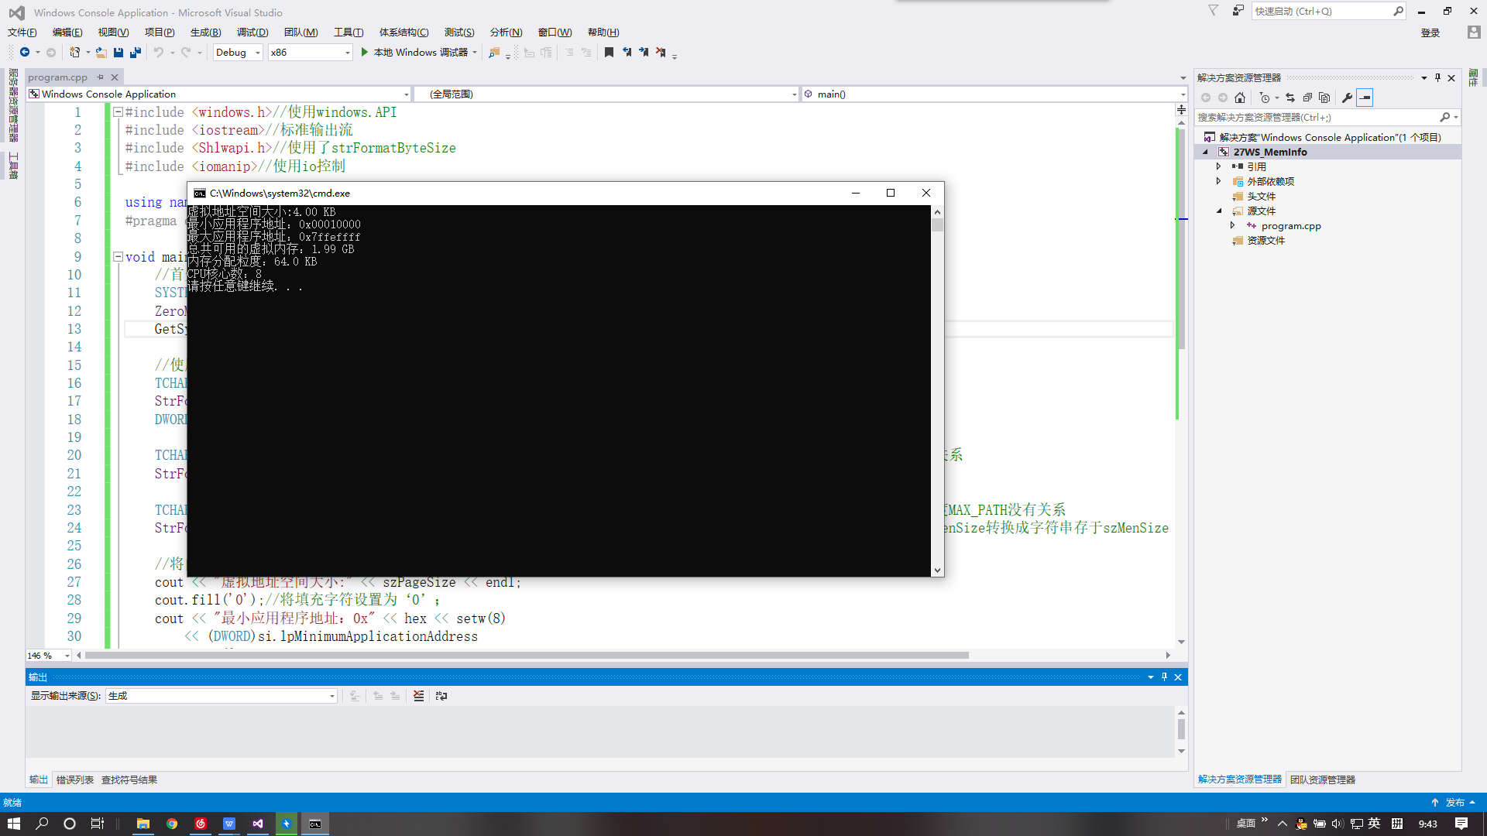

### 实验内容2 Windows虚拟内存

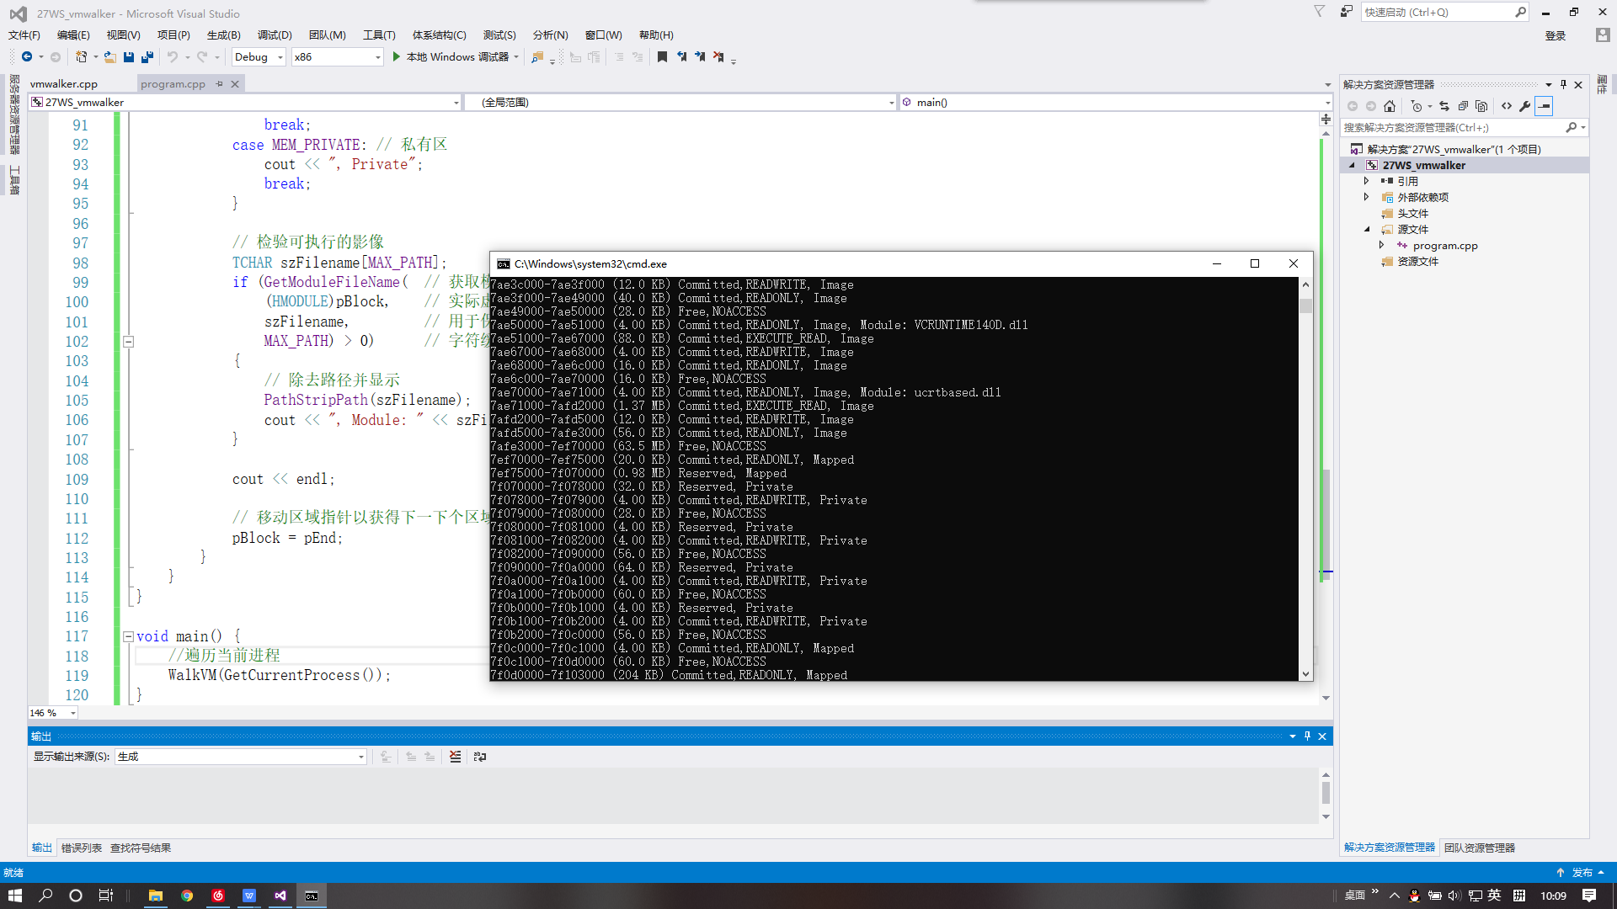

1. 进程的地址空间中的内存状态可分为哪几种？

MEM_COMMIT:// 已分配内存

MEM_FREE:// 空闲内存

MEM_RESERVE:// 保留区

2. 其中已分配内存的区域又可分为哪几类？

MEM_IMAGE、 MEM_MAPPED、MEM_PRIVATE